Informes contables – Registro de ventas
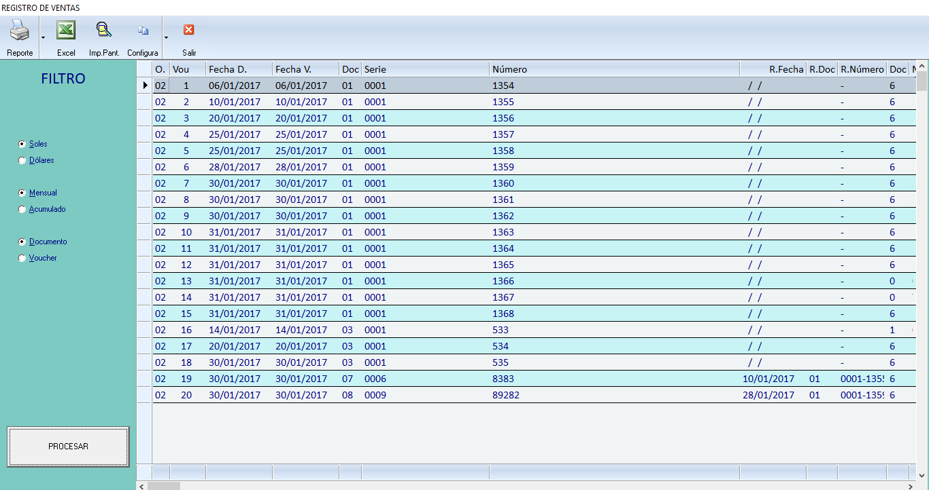
En este Libro se registra en forma detallada, ordenada y cronológica, cada una de las ventas de bienes o prestación de servicios que realiza la empresa. Para acceder a esta opción hacemos click en el Menú Informes Contables y elegimos la opción Registro de Ventas.
Permite elegir el Orden de la Información para el Reporte, ya sea Ordenado por Documento o por Voucher.
Seleccionar el Tipo de Moneda y el Periodo para el Reporte.
Pulsamos PROCESAR
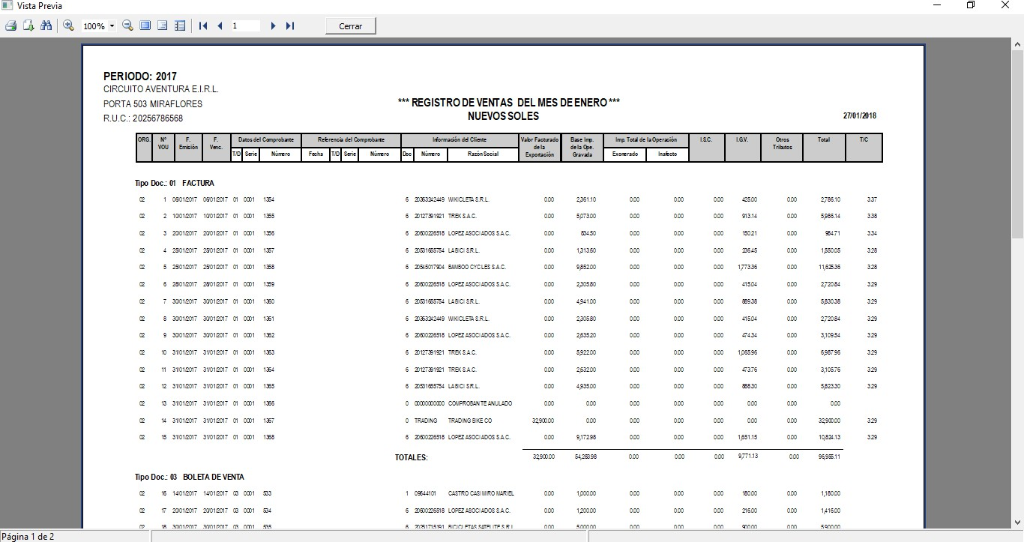
Reporte
Esta Ventana cuenta con una barra de Herramientas que permite:
- Imprimir los datos en pantalla
- Ubicarse en diferentes páginas del Reporte, inclusive de inicio a fin.
- Ver pantalla completa y agrandar gradualmente la pantalla.
- Se puede Exportar a Word, PDF y Excel o enviar a correo electrónico directamente.
- Buscar un dato específico dentro de Reporte.

